ČESKÁ ASTRONOMICKÁ SPOLEČNOST
sekretariát: Astronomický ústav AV ČR, v. v. i., Fričova 298, 251 65 Ondřejov
tel. 775 388 400, info@astro.cz

Tiskové prohlášení České astronomické společnosti
číslo 299 z 10. 8. 2023

Astronomická expedice 2023
Lidé řvoucí „Stóóóp“, půlnoční svačinka, bez které se neobejde žádný pozorovatel, „bastlení“ všeho druhu, hledání řešení problémů, o kterých člověk ani neví, že je potřeba je řešit, bučení nedaleko se pasoucích krav, chodící duše doufající ve spánek po 10 po sobě jdoucích propozorovaných nocích, to je Astronomická expedice. Už přes šest desetiletí slouží Astronomická expedice jako místo setkávání a spolupráce mladých astronomů, jako prostor pro volnočasové vzdělávání a sdílení nadšení pro vesmír a fyziku. Letní škola astronomie tak legendární, že po bývalé paní kuchařce byla pojmenována i planetka! Letos je to navíc třetí rok této události na novém místě, které je ušito expedici na míru. I letošní program je nabitý přednáškami předních českých astronomů, z nichž mnozí zde svou kariéru začínali. A mnoho dalších ji tu začíná právě teď.

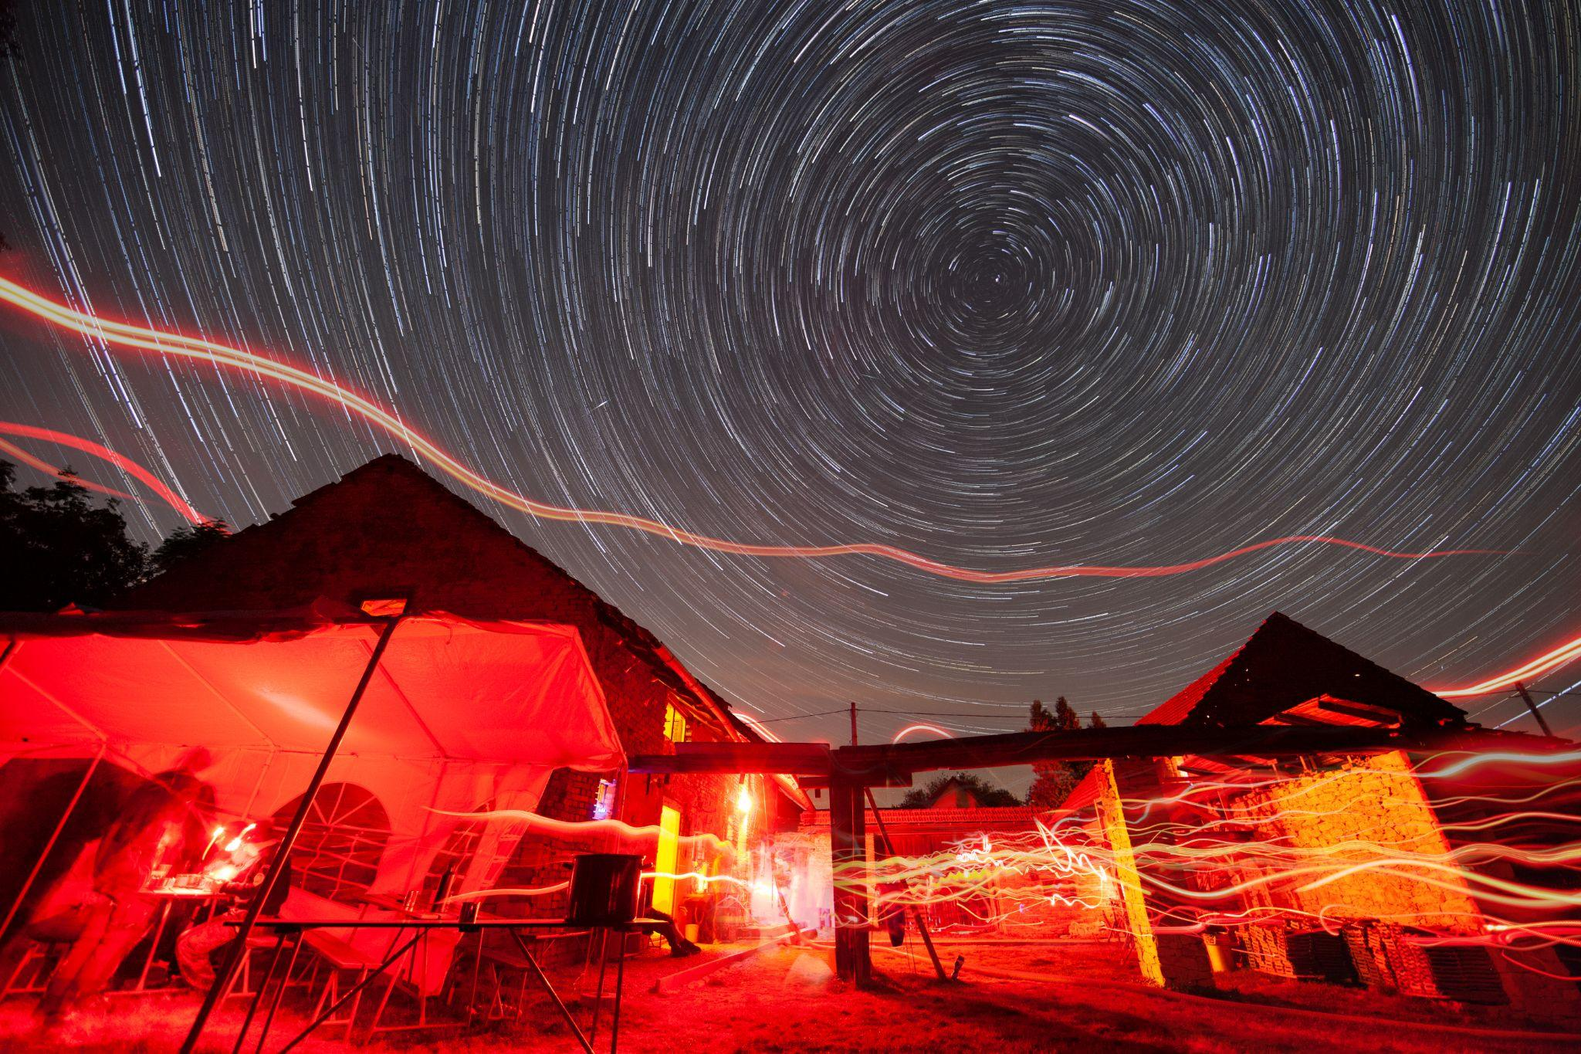
Autorem fotografie noční oblohy nad Sítinami je Lukáš Havlák.
Astronomická expedice, která se koná ve dnech 11. - 26. 8. 2023 v malebné obci Sítiny nedaleko Chocně, si letos připomene 65. výročí počátku jejího konání. Jde o letní školu astronomie, kterou již řadu let pořádá Amatérská prohlídka oblohy, sekce České astronomické společnosti. Od roku 2020 je pořadatelem i Sekce proměnných hvězd a exoplanet České astronomické společnosti. Spolupořadatelem je také Fyzikální ústav Akademie věd ČR.

Historie Astronomické expedice sahá až do 60. let, kdy se konala na Hvězdárně v Úpici. Tehdy sloužila k zácviku amatérských pozorovatelů pro slavné meteorářské expedice. Postupem času se ale přerodila v letní školu astronomie, která nemá ve střední Evropě obdoby! Až do roku 2019 se Astronomická expedice konala na úpické hvězdárně, poté se přechodně přesunula na skautskou základnu do obce Vrchy nedaleko Fulneku. Avšak potřeba temné oblohy hnala tým vedoucích dál, až se podařilo najít opuštěný statek v obci Sítiny nedaleko Chocně.

Na Astronomickou expedici se hlásí žáci a studenti základních, středních a vysokých škol ve věku 15-26 let z České, ale i Slovenské republiky. Pro přijetí na Astronomickou expedici je potřeba splnit několik úkolů, teoretických i praktických, které zájemcům zadávají sami vedoucí. Na expedici se tak nehlásí jen zájemci o přírodní vědy a zkušení astronomové, ale i úplní začátečníci, které láká jen zvědavost.

Program Astronomické expedice tvoří tým dvaceti vedoucích, dobrovolníků z řad vysokoškolských studentů, vědců a nadšenců, kteří se účastní Astronomické expedice již mnoho let. Hlavním bodem programu je kurz základů astronomie, při kterém se expedičníci naučí orientovat na noční obloze, pozorovat pomocí astronomických přístrojů a naučí se také teoretické základy. Důraz je také kladen na experimentální část, proto lze v programu najít spoustu fyzikálních a chemických experimentů. Každý rok zveme na Astronomickou expedici uznávané vědce či bývalé expedičníky, aby program doplnili svými přednáškami. Letos se expedičníci mohou těšit například na profesora Jiřího Podolského z MFF UK, Jana Spratka z Planetum, Pavla Gabzdyla z Hvězdárny a planetária Brno nebo Petra Brože z Geofyzikálního ústavu AV ČR a mnoho dalších.
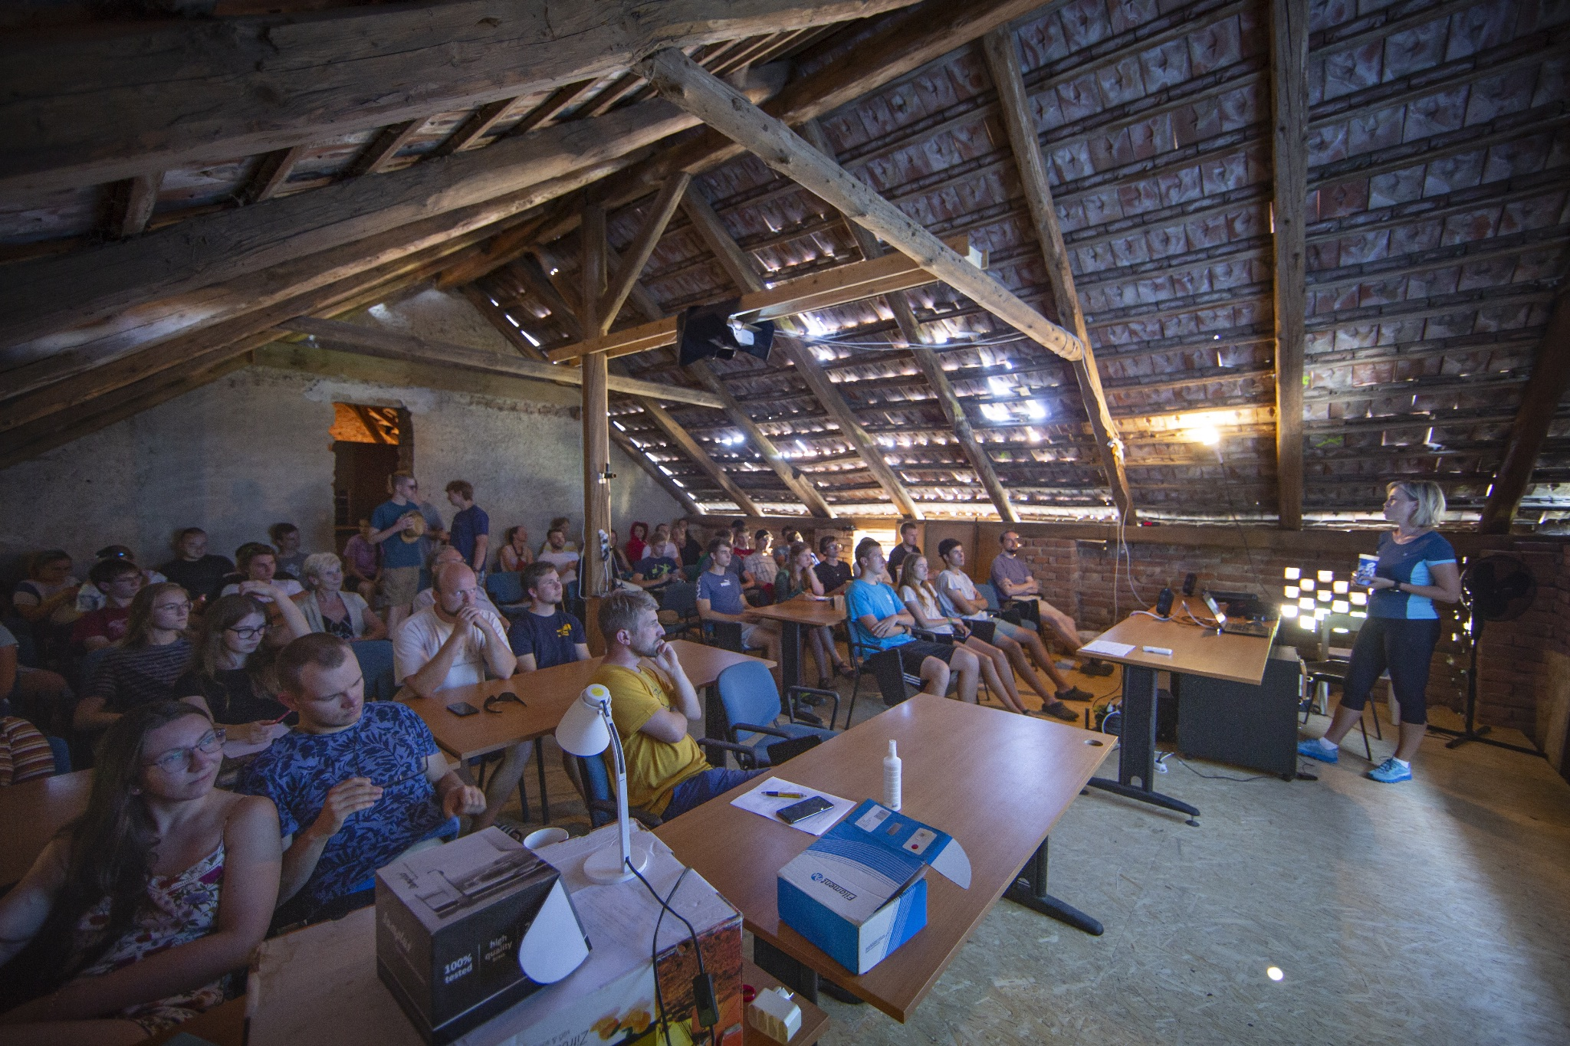
Autorem fotografie z přednášky Aleny Zárybnické je Pavel Váňa.

Hlavním cílem Astronomické expedice je přiblížit mládeži svět astronomie, astrofyziky a dalších přírodních věd, přičemž důraz klademe zejména na praktickou část astronomie, kterou je samotné pozorování oblohy. Každý z až šedesáti účastníků má k dispozici vhodnou techniku, dalekohled, fotoaparát a během expedice se seznámí s jejím zacházením tak, že je schopen pracovat samostatně, což je pro budoucí práci vědce nesmírně důležité. Nedílnou součástí pozorování a práce s technikou je i schopnost zaznamenat a zpracovat pozorování. V rámci odborných přednášek jsou posluchačům složité informace podávány srozumitelně. Úspěch Astronomické expedice tkví v zapojování účastníků do programu formou workshopů a experimentů, přičemž získané znalosti a zkušenosti zúročí během pozorování. V rámci expedice je tedy podporována samostatná práce s moderními technologiemi, ale i schopnost začlenění se do kolektivu, vzdělávání mládeže v oborech přírodních věd na špičkové úrovni. Díky tomu se pak mnoho z našich účastníků úspěšně účastní astronomických olympiád a jiných přírodovědných soutěží, či jdou studovat přírodovědný obor.
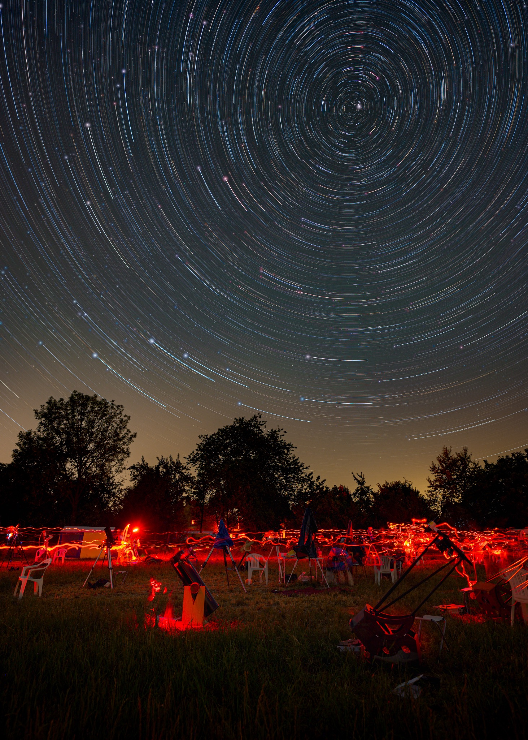
Autorem fotografie z pozorování noční oblohy z roku 2022 je Pavel Karas.

Činnost týmu vedoucích nekončí ani po oficiálním konci daného ročníku Astronomické expedice, ale pokračuje i v průběhu roku. Účastníci si pak mohou zapůjčit astronomické dalekohledy či jiné vybavení až do doby konání dalšího ročníku Astronomické expedice. Díky tomu mohou účastníci využívat své vědomosti nabyté během expedice, nadále je rozšiřovat a pokračovat v projektech zahájených během expedice. I tímto je Astronomická expedice velmi výjimečná.

Realizace by ovšem nebyla možná bez mnohých podporovatelů. Většinu techniky pro Astronomickou expedici zajišťuje Amatérská prohlídka oblohy, nicméně další vybavení nám zapůjčují hvězdárny a planetária z celé republiky a mnoho amatérských astronomů. Mezi dlouhodobě největší podporovatele patří Hvězdárna a planetárium Brno, Ostravské planetárium, Planetum, Hvězdárna a planetárium v Hradci Králové a Hvězdárna Vyškov. Z amatérských astronomů děkujeme Svatopluku Civišovi, Janu Zahajskému, Pavlu Cagašovi, Martinu Rybářovi, prof. Plášilovi, Josefu Vrbovi a dalším. V letošním roce nám byl také darován dalekohled z pozůstalosti pana RNDr. Václava Bumby, DrSc., který byl v letech 1975-1990 ředitelem Astronomického ústavu AV ČR.

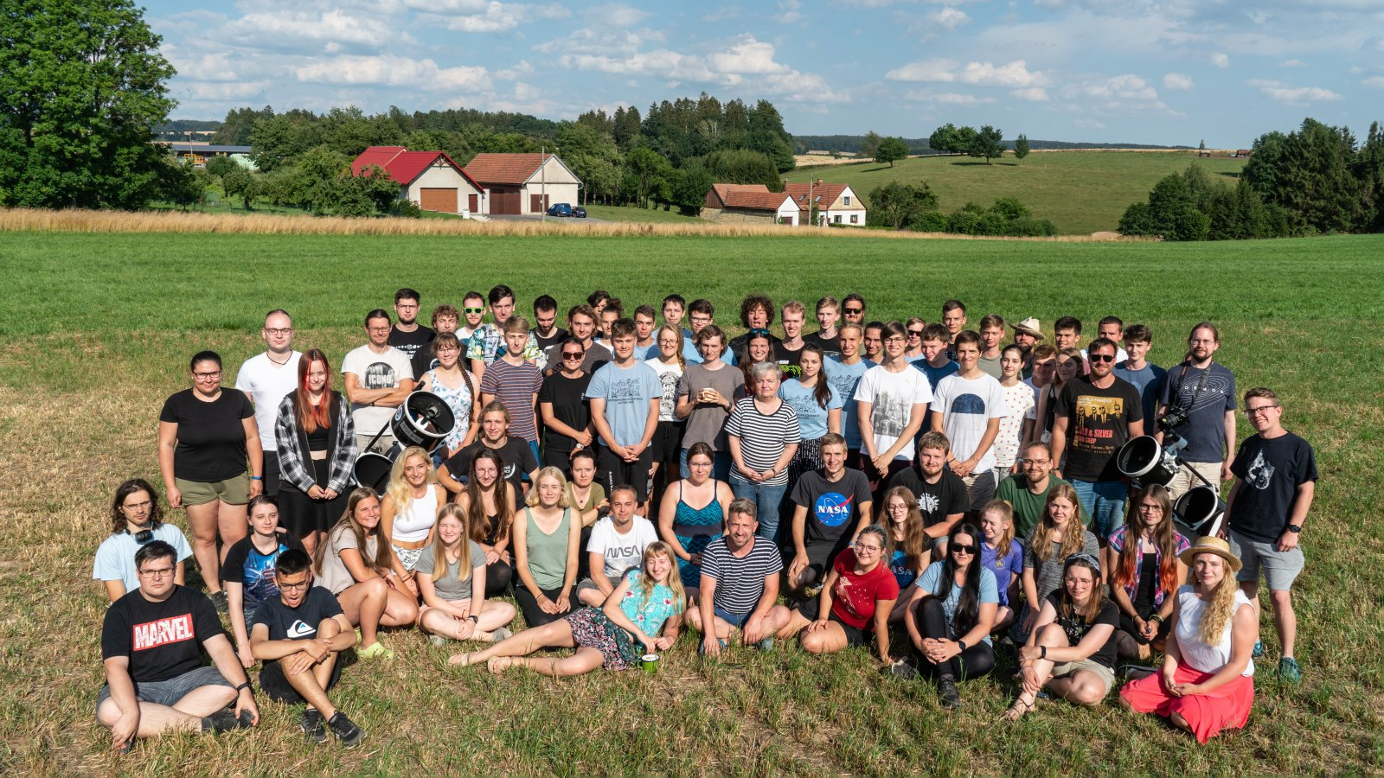
Autorem společné fotografie všech účastníků z roku 2022 je Michal Kroužel.
V témže roce nás navštívila i Dana Drábová.

Kontakty a další informace:

Ing. Michal Kroužel
Hlavní vedoucí Astronomické expedice
krouzel@krouzel.cz, 606 292 743

Mgr. Pavel Váňa
Zástupce hlavního vedoucího Astronomické expedice, Předseda Amatérské prohlídky oblohy
vana.pavel@astronomie.cz, 722 513 717

Další zdroje fotografií a informací:
Webové stránky Astronomické expedice
Facebook Astronomické expedice
Blog Astronomické expedice
Seriál článků o Astronomické expedici na webu České astronomické společnosti

Česká astronomická společnost (ČAS) vydává od května 1998 tisková prohlášení o aktuálních astronomických událostech a událostech s astronomií souvisejících. Počínaje tiskovým prohlášením č. 67 ze dne 23. 10. 2004 jsou některá tisková prohlášení vydávána jako společná s Astronomickým ústavem Akademie věd ČR, v. v. i. Archiv tiskových prohlášení a další informace nejen pro novináře lze najít na adrese http://www.astro.cz/sluzby.html.
S technickými a organizačními záležitostmi ohledně tiskových prohlášení se obracejte na tiskového tajemníka ČAS Pavla Suchana na adrese Astronomický ústav AV ČR, v. v. i., Boční II/1401, 141 31 Praha 4, tel.: 737 322 815, e-mail: suchan@astro.cz.

